РОССИЙСКИЙ УНИВЕРСИТЕТ ДРУЖБЫ НАРОДОВ

**Факультет физико-математических и естественных наук**

**Кафедра прикладной информатики и теории вероятностей**

ОТЧЕТ

по лабораторной работе № 15

дисциплина: моделирование информационных процессов

Студент: Чупрына Петр Петрович

Группа: НФИбд-02-18

**МОСКВА**

2021г.

**15.1.1. Постановка задачи**

На фабрике на складе работает один кладовщик, который выдает запасные части механикам, обслуживающим станки. Время, необходимое для удовлетворения запроса, зависит от типа запасной части. Запросы бывают двух категорий. Для первой категории интервалы времени прихода механиков 420±360 сек., время обслуживания — 300±90 сек. Для второй категории интервалы времени прихода механиков 360 ± 240 сек., время обслуживания — 100 ± 30 сек.

Порядок обслуживания механиков кладовщиком такой: запросы первой категории обслуживаются только в том случае, когда в очереди нет ни одного запроса второй категории. Внутри одной категории дисциплина обслуживания — «первым пришел – первым обслужился». Необходимо создать модель работы кладовой, моделирование выполнять в течение восьмичасового рабочего дня.

**15.1.2. Построение модели:**

Есть два различных типа заявок, поступающих на обслуживание к одному устройству. Различаются распределения интервалов приходов и времени обслуживания для этих типов заявок. Приоритеты запросов задаются путем использования для операнда E блока GENERATE запросов второй категории большего значения, чем для запросов первой категории. Модель можно представить следующим образом:

; type 1 GENERATE 420,360,,,1

QUEQUE qs1

SEIZE stockman

DEPART qs1

ADVANCE 300,90

RELEASE stockman

TERMINATE 0 ; type 2

GENERATE 360,240,,,2

QUEQUE qs2

SEIZE stockman

DEPART qs2

ADVANCE 100,30

RELEASE stockman

TERMINATE 0

;timer

GENERATE 28800

TERMINATE 1

START 1 После запуска симуляции получаем отчёт

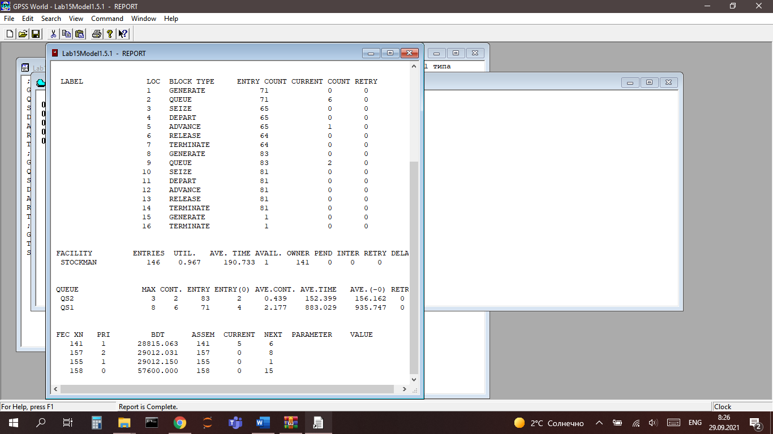

# 15.2. Модель обслуживания в порту судов двух типов

# 15.2.1. Постановка задачи

# Морские суда двух типов прибывают в порт, где происходит их разгрузка. В порту есть два буксира, обеспечивающих ввод и вывод кораблей из порта. К первому типу судов относятся корабли малого тоннажа, которые требуют использования одного буксира. Корабли второго типа имеют большие размеры, и для их ввода и вывода из порта требуется два буксира. Из-за различия размеров двух типов кораблей необходимы и причалы различного размера. Кроме того, корабли имеют различное время погрузки/разгрузки.

# Требуется построить модель системы, в которой можно оценить время ожидания кораблями каждого типа входа в порт. Время ожидания входа в порт включает время ожидания освобождения причала и буксира. Корабль, ожидающий освобождения причала, не обслуживается буксиром до тех пор, пока не будет предоставлен нужный причал. Корабль второго типа не займёт буксир до тех пор, пока ему не будут доступны оба буксира.

# Параметры модели:

# – для корабля первого типа:

# – интервал прибытия: 130 ± 30 мин;

# – время входа в порт: 30 ± 7 мин;

# – количество доступных причалов: 6;

# – время погрузки/разгрузки: 12 ± 2 час;

# – время выхода из порта: 20 ± 5 мин;

# – для корабля второго типа:

# – интервал прибытия: 390 ± 60 мин;

# – время входа в порт: 45 ± 12 мин;

# – количество доступных причалов: 3;

# – время погрузки/разгрузки: 18 ± 4 час;

# – время выхода из порта: 35 ± 10 мин.

# – время моделирования: 365 дней по 8 часов.

# 15.2.2. Построение модели

# prch1 STORAGE 6 ; 6 причалов для кораблей 1 типа

# prch2 STORAGE 3 ; 3 причала для кораблей 2 типа

# buks STORAGE 2 ; 2 буксира

# ; ships of type 1

# GENERATE 130,30 ; подход к порту

# QUEUE type1

# ENTER prch1 ; получение причала

# ENTER buks ; получение буксира

# DEPART type1 ;

# ADVANCE 30,7 ; буксирование до причала

# LEAVE buks ; освобождение буксира

# ADVANCE 720,120 ; погрузка / разгрузка

# ENTER buks ; получение буксира

# LEAVE prch1 ; освобождение причала

# ADVANCE 20,5 ; буксирование (отчаливание)

# LEAVE buks ; освобождение буксира

# TERMINATE

# ; ships of type 2

# GENERATE 390,60 ; подход к порту

# QUEUE type2

# ENTER prch2 ; получение причала

# ENTER buks,2 ; получение 2-х буксиров

# DEPART type2 ;

# ADVANCE 45,12 ; буксирование до причала

# LEAVE buks,2 ; освобождение буксиров

# ADVANCE 1080,240; погрузка / разгрузка

# ENTER buks,2 ; получение 2-х буксиров

# LEAVE prch2 ; освобождение причала

# ADVANCE 35,10 ; буксирование (отчаливание)

# LEAVE buks,2 ; освобождение буксира

# TERMINATE 0

# Сегмент моделирования таймера:

# ;timer

# GENERATE 480 ; 8 часов рабочего дня

# TERMINATE 1

# START 365 ; число дней моделирования

# Среднее время ожидания кораблями каждого типа входа в порт

# получаем в конце моделирования из стандартной статистики об очередях: оно равно показателю AVERAGE TIME соответствующей очереди.

# Эти же значения дают стандартные числовые атрибуты QT$TYPE1и QT$TYPE2

Получен отчет:

